**Задание**

Рассмотри картинку. Это утро. Утро наступает после ночи. Становится светло, начинает подниматься солнце.

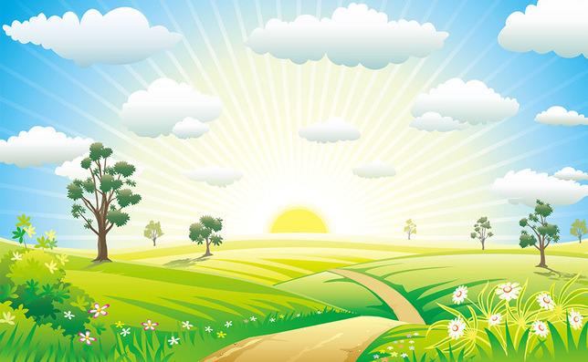**Вариант 1.**

УТРО

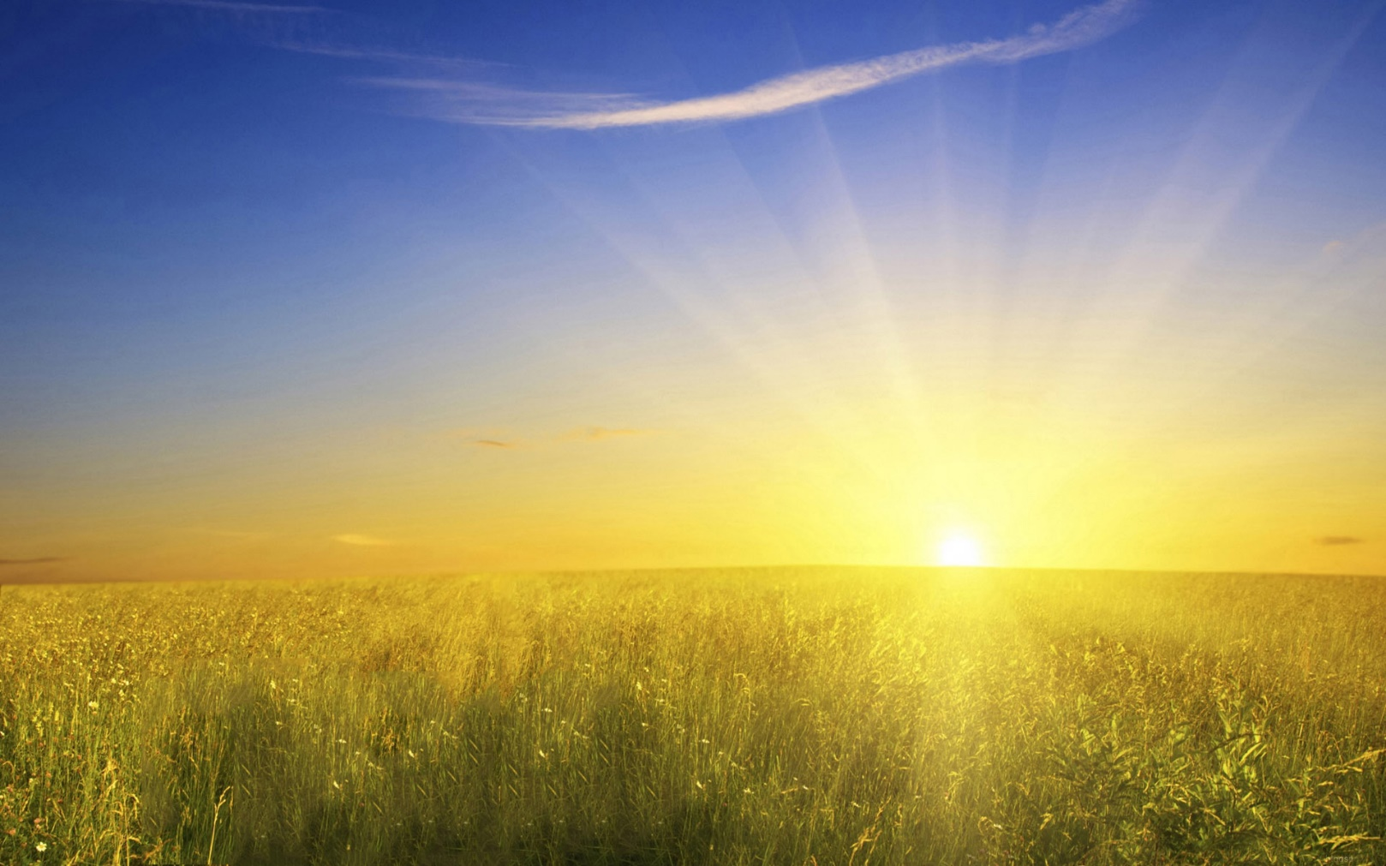**Вариант 2.**

УТРО

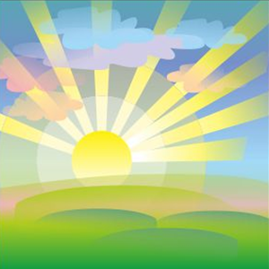**Вариант 3.**

УТРО

**Задание 2**

Найди утро по предложенному образцу и обведи его или отметь любым другим способом.

|  |  |  |
| --- | --- | --- |
|  | http://o6oi.ru/main.php/143979-1/60.jpg | ÐÐ¾ÑÐ¾Ð¶ÐµÐµ Ð¸Ð·Ð¾Ð±ÑÐ°Ð¶ÐµÐ½Ð¸Ðµhttp://xn--80apjaqkcejc5h2a.xn--p1ai/sites/default/files/illustrations/user1297/19_01.jpg |
|  | https://img.fonwall.ru/o/nr/noch-izbushka-svet-tropinka.jpg?route=mid&amp;h=750 |  |
| https://images.freeimages.com/images/large-previews/1cf/lookig-in-the-sunset-1345241.jpg | https://image.wallperz.com/wp-content/uploads/2018/09/05/wallperz.com-20180905145830.jpg | http://xn--80apjaqkcejc5h2a.xn--p1ai/sites/default/files/illustrations/user1297/19_01.jpg |